NHỮNG ĐIỀU CẦN BIẾT ĐỂ PHÒNG BỆNH VIÊM ĐƯỜNG HÔ HẤP CẤP DO CHỦNG MỚI CỦA VI RÚT CORONA (nCoV)
NHỮNG ĐIỀU CẦN BIẾT ĐỂ PHÒNG BEENHJVIEEM ĐƯỜNG HÔ HẤP CẤP DO CHỦNG MỚI CỦA VI RÚT CORONA (nCoV)
- Bệnh viêm đường hô hấp cấp do chủng mới của vi rút Corona (nCoV) là gì?
- Cần làm gì để phòng bệnh viêm đường hô hấp cấp do chủng mới của vi rút Corona (nCoV)?
- Bệnh viêm đường hô hấp cấp do chủng mới của vi rút Corona (nCoV) là gì?
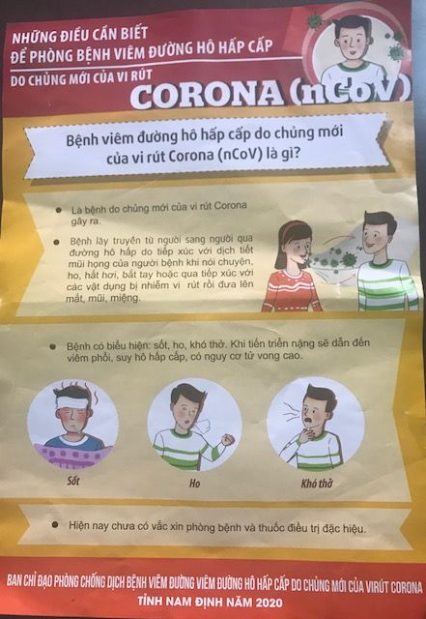
- Cần làm gì để phòng bệnh viêm đường hô hấp cấp do chủng mới của vi rút Corona (nCoV)?
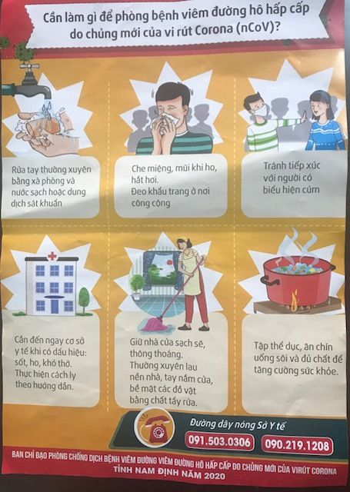
Ban truyền thông trường TH Xuân Tiến./.

